МИНОБРНАУКИ РОССИИ

федеральное государственное бюджетное образовательное учреждение высшего образования

НИЖЕГОРОДСКИЙ ГОСУДАРСТВЕННЫЙ ТЕХНИЧЕСКИЙ

УНИВЕРСИТЕТ им. Р.Е.АЛЕКСЕЕВА

Институт радиоэлектроники и информационных технологий

Кафедра информатики и систем управления

ОТЧЕТ

по лабораторной работе №8

по дисциплине

Управление данными

РУКОВОДИТЕЛЬ:

________________ Балашова Т.И. (подпись)

СТУДЕНТ:

________________ Гузнов К. М.

(подпись)

17-АС

Работа защищена «___» ____________

С оценкой ________________________

Нижний Новгород

2020

Вариант 4.

Название порта: Нижний Новгород

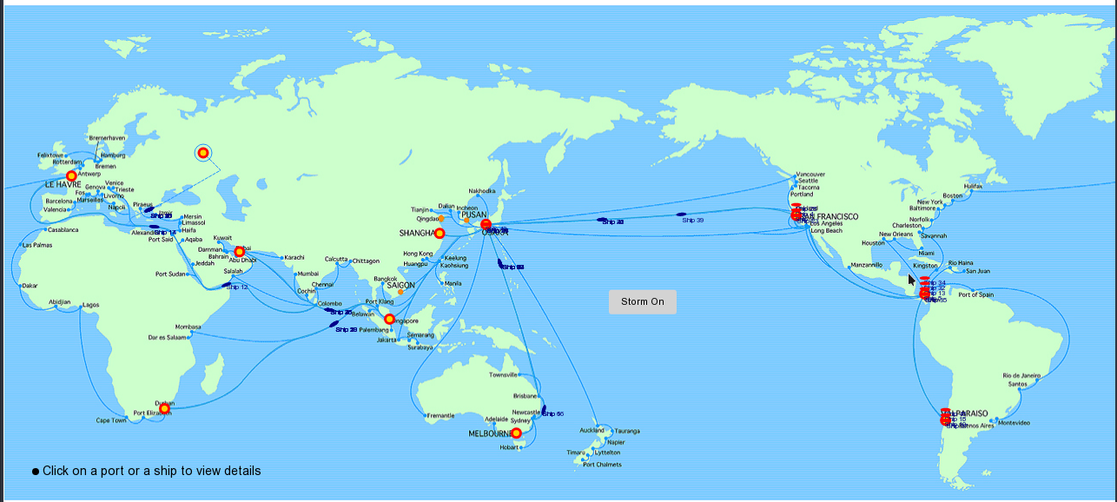

Свойства агента порта:

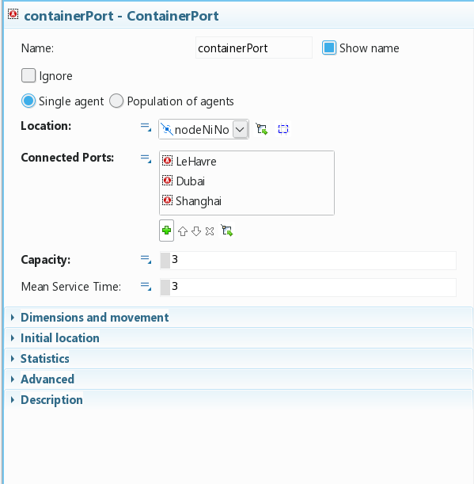

КПД (%) = ; Простой (%) = 1 – КПД;

Вместимость порта: 2

Storm off

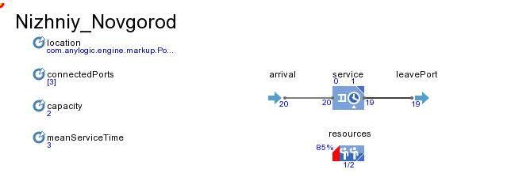

Storm on

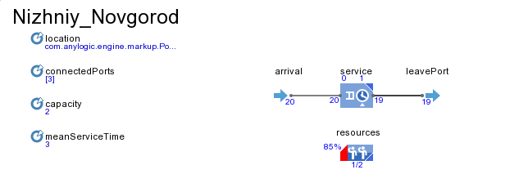

Вместимость порта: 3

Storm off

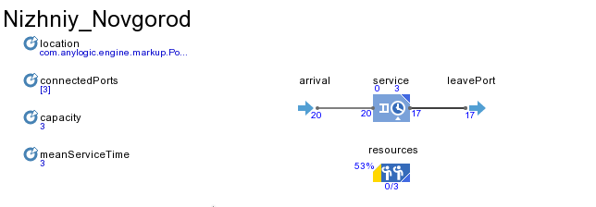

Storm on

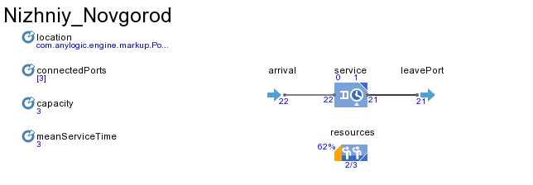

Вместимость порта: 4

Storm off

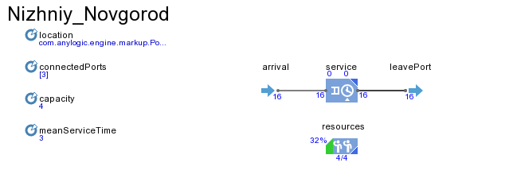

Storm on

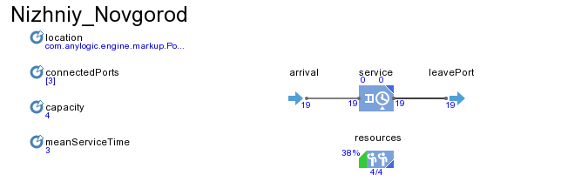

Вместимость порта: 5

Storm off

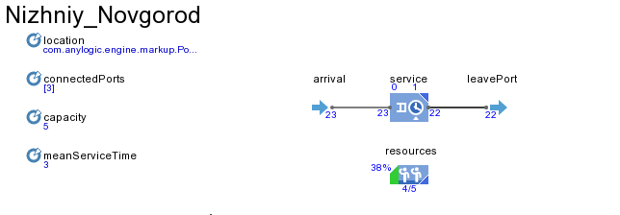

Storm on

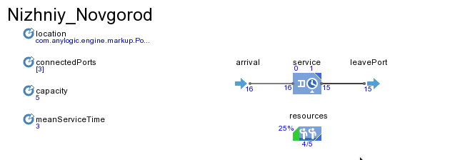

Вместимость порта: 6

Storm off

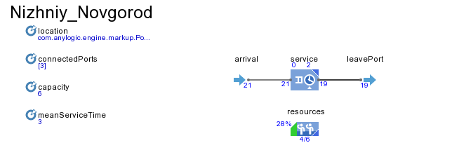

Storm on

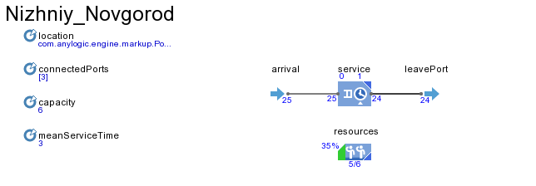

Вместимость порта: 7

Storm off

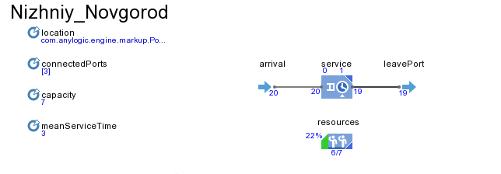

Storm on

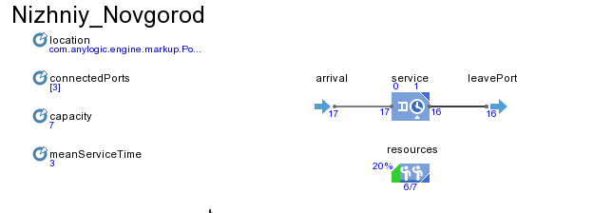

Вместимость порта: 8

Storm off

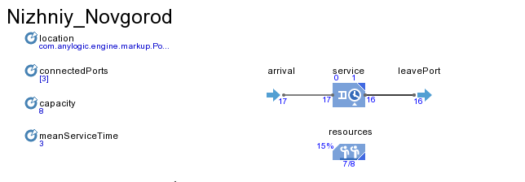

Storm on

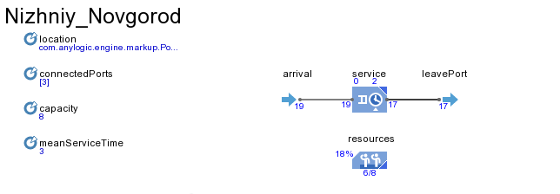

Storm off

|  |  |  |  |  |
| --- | --- | --- | --- | --- |
| capacity | arrival | leavePort | КПД (%) | Простой (%) |
| 2 | 20 | 19 | 95 | 5 |
| 3 | 20 | 17 | 85 | 15 |
| 4 | 16 | 15 | 93 | 7 |
| 5 | 23 | 22 | 95 | 5 |
| 6 | 21 | 19 | 90 | 10 |
| 7 | 20 | 19 | 95 | 5 |
| 8 | 17 | 16 | 94 | 6 |

Storm on

|  |  |  |  |  |
| --- | --- | --- | --- | --- |
| capacity | arrival | leavePort | КПД (%) | Простой (%) |
| 2 | 20 | 19 | 95 | 5 |
| 3 | 20 | 17 | 85 | 15 |
| 4 | 19 | 19 | 100 | 0 |
| 5 | 16 | 15 | 93 | 7 |
| 6 | 25 | 24 | 96 | 4 |
| 7 | 17 | 16 | 94 | 6 |
| 8 | 19 | 17 | 89 | 11 |

КПД без шторма

Простой без шторма

КПД при шторме

Простой при шторме

Вывод:

Наибольшая эффективность порта при его вместимости 4.